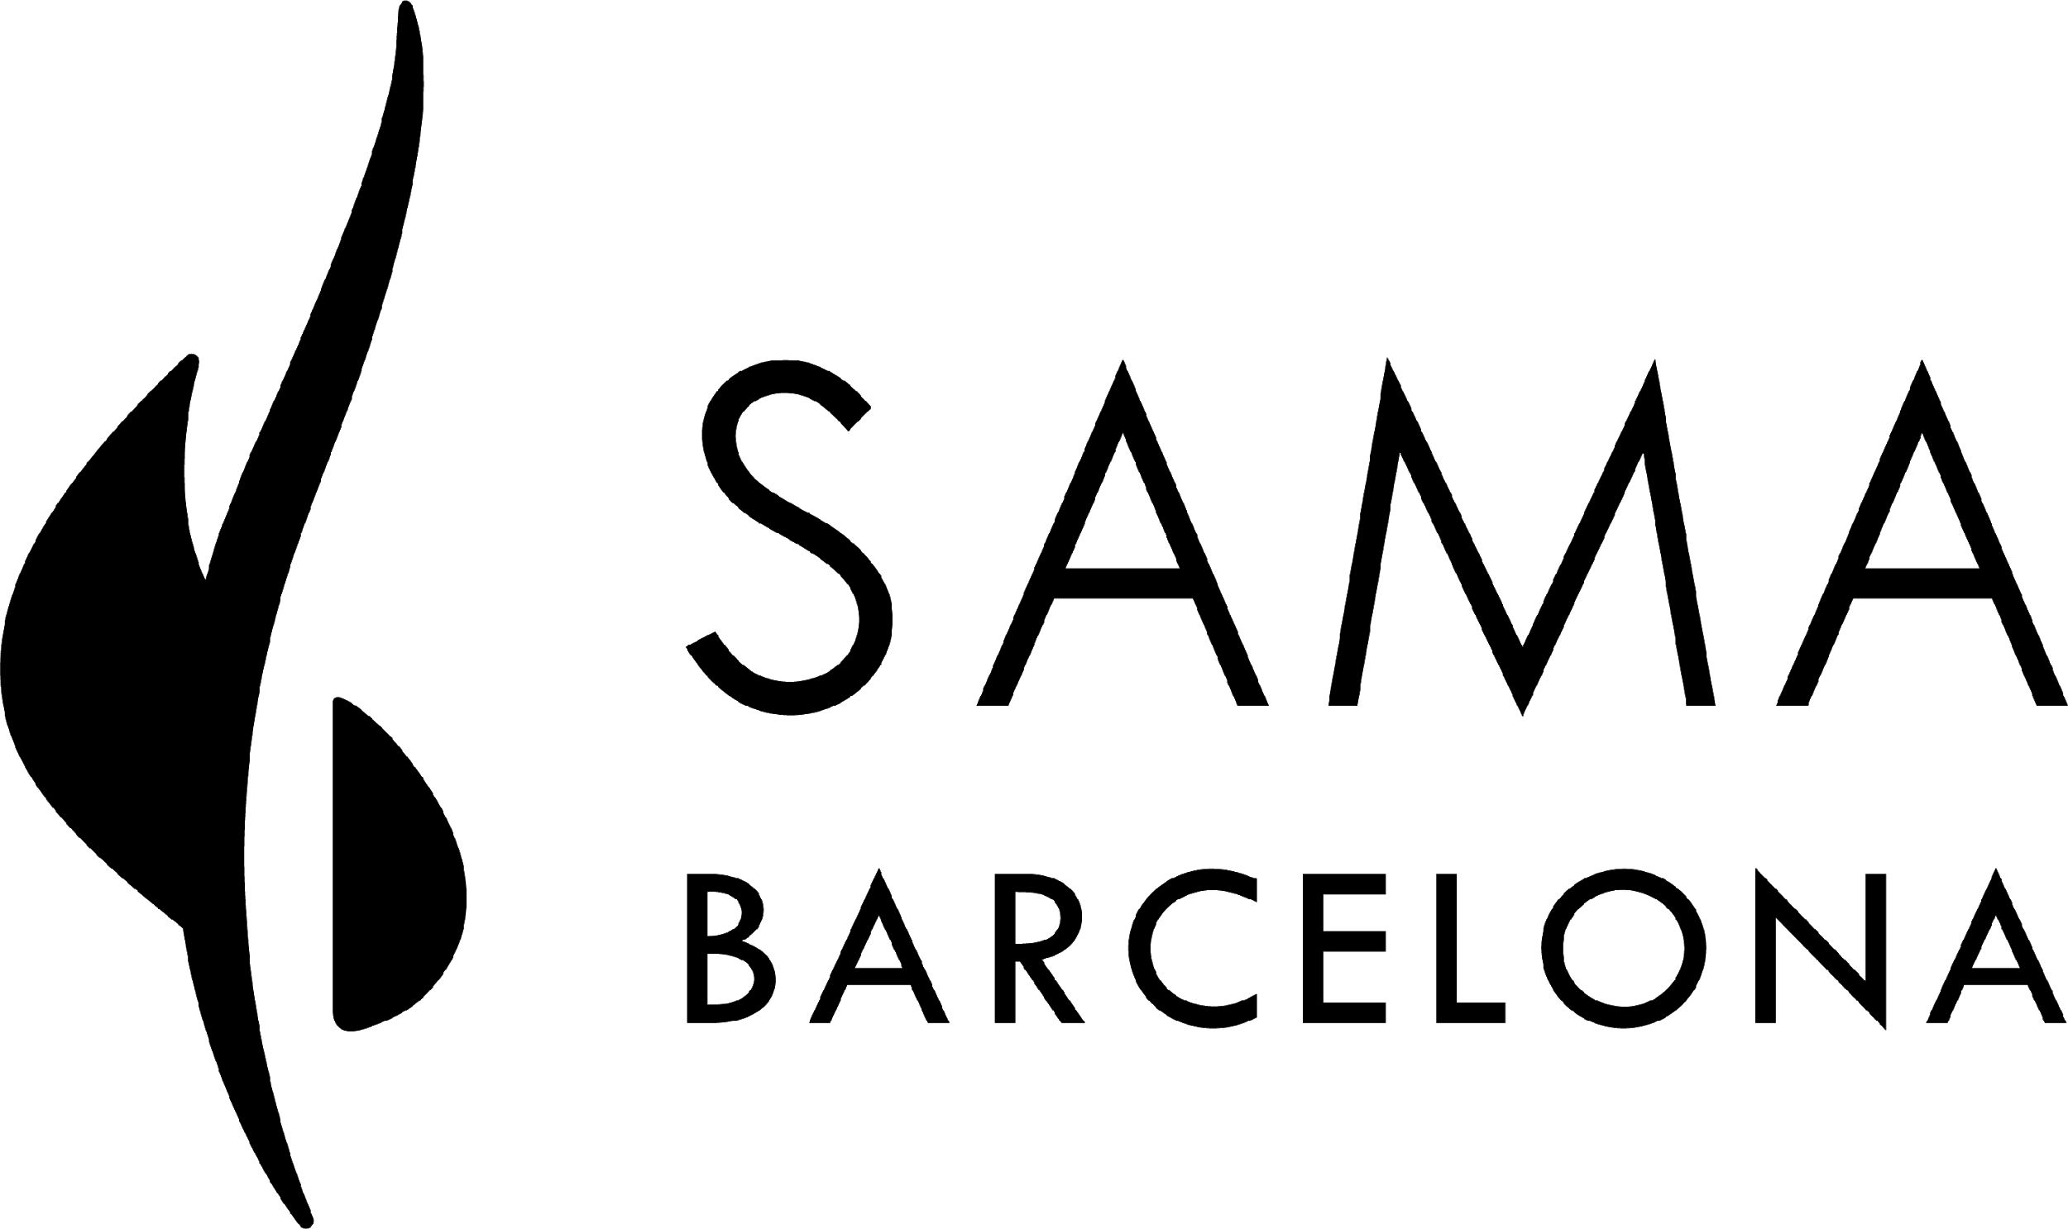

Formulario de inscripción

Samadeva Yoga y Danzas de Gurdjieff

Talleres y Formación 2020 - 2021

En Cityzen Barcelona
Carrer Mestres Casals i Martorell 21
08003 Barcelona

Organiza Sama Barcelona en colaboración con la Libre Universidad de Samadeva (L.U.S). www.samabarcelona.com

Horarios talleres: de 9h a 13h y de 14h45 a 18h30 (17h los domingos)

Apellido* :
Nombre* :
N° de teléfono* :
E-mail* :
Dirección o Ciudad :
NIF/NIE (necesario solo si deseará factura) :
Comentarios eventuales :

Su registración tendrá efecto una vez recibido su pago con este formulario y después de la confirmación de su registración por email.

Tarifa 2020-21 : 65 € por día.
- Pack 12 días: 750 € (incl. supervisiones y libro de formación)
- Pack 24 días: 1400 € (incl. supervisiones y libro de formación)
- 1 sesión de 3 días (por ejemplo octubre 2020): 175€

Marcar las casillas correspondientes a las fechas en 2020 :
Sesión Octubre Sabado 10 Domingo 11 Lunes 12

Sesión Noviembre Sábado 28 Domingo 29

Siguientes sesiones en 2021: febrero 12-14; abril 16-18; junio 3-6; julio 2-4; octubre 9-11; noviembre 26-28.

Quiero reservar el pack 12 días 24 días

K
Total días: …….. días Importe total: …… €

Primer pago (importe total o depósito de la mitad - consultarnos para otras modalidades): .….. €
Situación sanitaria y política de cancelación: reembolso total en caso de cancelación por la situación sanitaria, y por cualquier motivo por el participante más de 8 días antes de una sesión; si menos de 8 días sin fuerza mayor: se retiene la mitad del importe o se guarda para otra sesión. Los organizadores pueden cancelar o posponer una sesión hasta 15 días antes de la fecha de inicio si el número de personas registradas fuera insuficiente; en este caso el importe se reembolsa en su totalidad.

Pago por transferencia bancaria (contactarnos para otros modos de pago):
Indicar “Samadeva Yoga + su nombre”
(IBAN) ES70 2080 0835 0130 4002 2275
(BIC) CAGLESMMXXX Cuenta a nombre de Thomas Sembres

Contraindicaciones:
• Persona menor • Antecedentes psiquiátricos • Actualmente bajo tratamiento psiquiátrico • Patología incapacitante • Intervención quirúrgica en los últimos 3 meses • Embarazada más de 3 meses o parto menos de 3 meses (consultarnos).

Reconozco haber leído y no estar en ninguna de las contraindicaciones mencionadas

Firma (o nombre): Fecha:
Formulario de inscripción a enviar
a thomas@samabarcelona.com
tel/whatsapp : +34 661 370 001

